
Муниципальное образование Кондинский район
Ханты-Мансийского автономного округа - Югры

АДМИНИСТРАЦИЯ КОНДИНСКОГО РАЙОНА

ПОСТАНОВЛЕНИЕ

от 01 февраля 2021 года |  |  | № 162
 | пгт. Междуреченский

О внесении изменения в постановление
администрации Кондинского района
от 22 декабря 2020 года № 2370
«Об утверждении документации
по планировке и межеванию территории»

В соответствии со статьей 45 Градостроительного кодекса Российской Федерации, Федеральным законом от 06 октября 2003 года № 131-ФЗ «Об общих принципах организации местного самоуправления в Российской Федерации», в связи с обращением общества с ограниченной ответственностью «Эталон Урал Плюс», администрация Кондинского района постановляет:
1. Внести в постановление администрации Кондинского района от 22 декабря 2020 года № 2370 «Об утверждении документации по планировке и межеванию территории» следующее изменение:
Приложение 1, 2 к постановлению изложить в новой редакции (приложение 1, 2).
2. Постановление разместить на официальном сайте органов местного самоуправления Кондинского района Ханты-Мансийского автономного округа - Югры.

Глава района |  | А.В.Дубовик

кщ/Банк документов/Постановления 2021
Приложение 1
к постановлению администрации района
от 01.02.2021 № 162

Раздел I. Проект планировки территории. Графическая часть

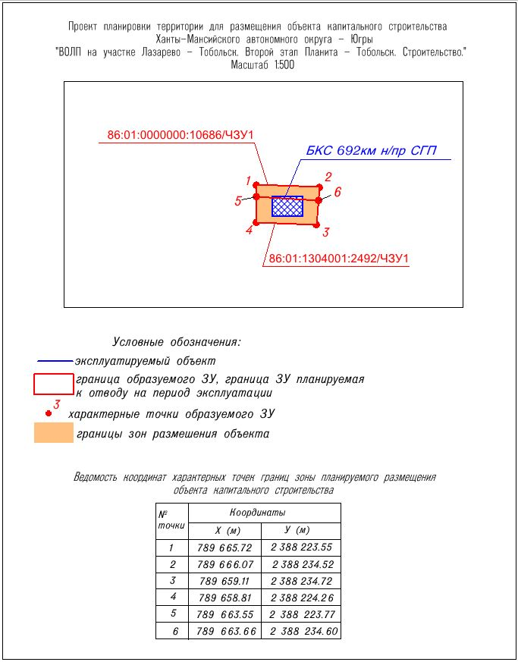
Раздел II. Проект планировки территории. Пояснительная записка

2.1. Положение о размещении объектов капитального строительства.
Проект планировки территории объекта «ВОЛП на участке Лазарево-Тобольск. Второй этап Платина-Тобольск. Строительство» подготовлен на основании:
постановления администрации Кондинского района от 28 мая 2019 года № 983 «О подготовке документации по планировке территорий»;
постановления администрации Кондинского района от 14 сентября 2020 года № 1658 «О внесении изменения в постановление администрации Кондинского района от 28 мая 2019 года № 983«Об утверждении документации по планировке территории»;
задания на проектирование, утвержденного генеральным директором акционерного общества «Связьтранснефть» Бертяковым В.А. от 17 июля 2019 года;
материалов инженерных изысканий, выполненных обществом с ограниченной ответственностью «Служба инвентаризации земель» в декабре 2018 года.
Проект планировки территории для объекта «ВОЛП на участке Лазарево-Тобольск. Второй этап Платина-Тобольск. Строительство» разрабатывается в соответствии со следующими основными нормативными правовыми актами:
Градостроительный кодекс Российской Федерации;
Земельный кодекс Российской Федерации;
Лесной кодекс Российской Федерации;
Федеральный закон от 17 ноября 1995 года № 169-ФЗ «Об архитектурной деятельности в Российской Федерации».
В соответствии со статьей 42 Градостроительного кодекса Российской Федерации подготовка проекта планировки территории осуществляется для выделения элементов планировочной структуры, установления границ территорий общего пользования, границ зон планируемого размещения объектов капитального строительства, определения характеристик и очередности планируемого развития территории.
Цель проекта - установление границ земельных участков, предназначенных для обеспечения устойчивого развития территории Кондинского района Ханты-Мансийского автономного округа - Югры.
Задачи проекта:
реализация проектных решений по проекту «ВОЛП на участке Лазарево-Тобольск. Второй этап Платина-Тобольск. Строительство» в границах Кондинского района Ханты-Мансийского автономного округа - Югры;
выделение элементов планировочной структуры, установление параметров планируемого развития элементов планировочной структуры межселенной территории в границах Кондинского района.
Проект разработан с учетом схемы территориального планирования Кондинского района Ханты-Мансийского автономного округа - Югры.
2.2. Перечень планируемых к размещению объектов капитального строительства и их характеристики.
Наименование проектируемого объекта «ВОЛП на участке Лазарево-Тобольск. Второй этап Платина-Тобольск. Строительство».
Проектом планировки территории для линейного объекта «ВОЛП на участке Лазарево-Тобольск. Второй этап Платина-Тобольск. Строительство» (далее - проектируемый объект) предусматривается строительство следующих объектов:
1) БКС 692 км н/пр СГП.
Габариты: 11х 6,8м.
Вид строительства - новое строительство.
В результате принятых планировочных решений получены следующие технико-экономические показатели для проектируемого объекта капитального строительства, представленные в таблице 1.

Таблица 1

Технико-экономические показатели проекта планировки

Наименование | Единица измерения | Проектное состояние

БКС 692 км н/пр СГП
1. Территория
1.1. Площадь проектируемой территории | кв. м | 75
1.2. Из общей площади проектируемой территории:  территории временного использования  (в период проведения работ по строительству) | кв. м | 75
2. Инженерное оборудование
2.1. БКС
2.1.1. Длина | м | 11
2.1.2. Ширина | м | 6,8

Общая площадь земель под проектирование и строительство объекта составляет 75 кв. м в границах Кондинского района.
Проектируемые объекты расположены на землях лесного фонда Урайского лесничества. БКС 692 км н/пр СГП: квартал 198, выдел 25.
Сведения о категории земель и площадные характеристики размещения объекта на данных категориях земель приведены в таблице 2.

Таблица 2

Состав земель по категориям земель

№ п/п | Категория земель | Единицы измерения | Планируемое использование
1. | Территории
 | Всего: | кв. м | 75
 | В том числе:
1.1. | земли лесного фонда | кв. м | 75
1.1. | земли лесного фонда | % | 100

2.3. Характеристики планируемого развития территории, плотности застройки, включая данные о предельно допустимых и максимальных параметрах застройки территории, технико-экономические показатели развития систем социально-культурного и коммунально-бытового, транспортного обслуживания и инженерно-технического обеспечения территории.
Проектируемые объекты расположены на землях лесного фонда Кондинского лесничества, Урайского участкового лесничества, Урайского урочища.
Системы социально-культурного и коммунально-бытового, транспортного обслуживания не разрабатываются.

2.4. Перечень субъектов Российской Федерации, перечень муниципальных районов, городских округов в составе субъектов Российской Федерации, перечень поселений, населенных пунктов, внутригородских территорий городов федерального значения, на территориях которых устанавливаются зоны планируемого размещения объектов капитального строительства.
Зона планируемого размещения проектируемого объекта находится на территории Ханты-Мансийского автономного округа - Югры, в Кондинском районе, на территории Западно-Зимнего участка, на землях лесного фонда Урайского территориального отдела лесничества, Урайского участкового лесничества, Урайского урочища.
Объект производства работ от пос. Ягодный расположен в 62,5 км на северо-восток.

2.5. Перечень координат характерных точек границ зон планируемого объектов капитального строительства.
Координаты характерных точек границ зон планируемого размещения линейных объектов представлены в таблице 3. Система координат МСК-86 зона 2, принятая для ведения государственного кадастрового учета на территории планируемого размещения объекта.

Таблица 3

Перечень координат характерных точек границ зон
планируемого размещения линейных объектов

№ точки | X, м | У, м
БКС 692 км н/пр СГП
86:01:0000000:10686/ЧЗУ1 площадь 25 кв. м
1 | 789 665,72 | 2 388 223,55
2 | 789 666,07 | 2 388 234,52
3 | 789 659,11 | 2 388 234,72
4 | 789 658,81 | 2 388 224,26
86:01:1304001:2492/ЧЗУ1 площадь 50 кв. м
1 | 789 665,72 | 2 388 223,55
2 | 789 666,07 | 2 388 234,52
5 | 789 663,55 | 2 388 223,77
6 | 789 663,66 | 2 388 234,60

Приложение 2
к постановлению администрации района
от 01.02.2021 № 162

Раздел I. Проект планировки территории. Графическая часть

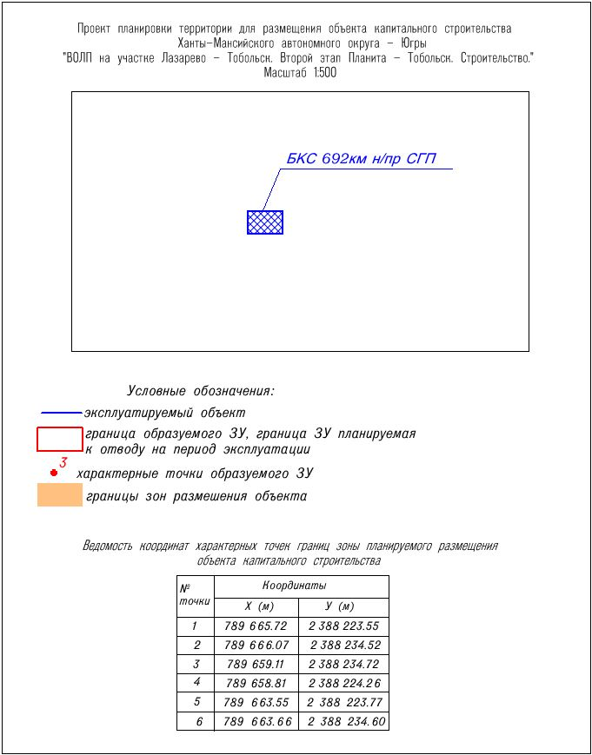
Раздел II. Проект межевания территории. Пояснительная записка

2.1. Положение о размещении объектов капитального строительства.
Проект планировки территории объекта «ВОЛП на участке Лазарево-Тобольск. Второй этап Платина-Тобольск. Строительство» подготовлен на основании:
постановления администрации Кондинского района от 28 мая 2019 года № 983 «О подготовке документации по планировке территорий»;
постановления администрации Кондинского района от 14 сентября 2020 года № 1658 «О внесении изменения в постановление администрации Кондинского района от 28 мая 2019 года № 983«Об утверждении документации по планировке территории»;
задания на проектирование, утвержденного генеральным директором акционерного общества «Связьтранснефть» Бертяковым В.А. от 17 июля 2019 года;
материалов инженерных изысканий, выполненных обществом с ограниченной ответственностью «Служба инвентаризации земель» в декабре 2018 года.
Проект планировки территории для объекта «ВОЛП на участке Лазарево-Тобольск. Второй этап Платина-Тобольск. Строительство» разрабатывается в соответствии со следующими основными нормативными правовыми актами:
Градостроительный кодекс Российской Федерации;
Земельный кодекс Российской Федерации;
Лесной кодекс Российской Федерации;
Федеральный закон от 17 ноября 1995 года № 169-ФЗ «Об архитектурной деятельности в Российской Федерации».
В соответствии со статьей 42 Градостроительного кодекса Российской Федерации подготовка проекта планировки территории осуществляется для выделения элементов планировочной структуры, установления границ территорий общего пользования, границ зон планируемого размещения объектов капитального строительства, определения характеристик и очередности планируемого развития территории.
Цель проекта - установление границ земельных участков, предназначенных для обеспечения устойчивого развития территории Кондинского района Ханты-Мансийского автономного округа - Югры.
Задачи проекта:
реализация проектных решений по проекту «ВОЛП на участке Лазарево-Тобольск. Второй этап Платина-Тобольск. Строительство» в границах Кондинского района Ханты-Мансийского автономного округа - Югры;
выделение элементов планировочной структуры, установление параметров планируемого развития элементов планировочной структуры межселенной территории в границах Кондинского района.
Проект разработан с учетом схемы территориального планирования Кондинского района Ханты-Мансийского автономного округа - Югры.

2.2. Основные положения проекта межевания.
В административном отношении проектируемые объекты расположены на территории Российской Федерации Ханты-Мансийского автономного округа - Югры в границах Кондинского района.
Общая площадь земельных участков под проектирование и строительство объекта составляет 75 кв. м, в том числе:
ЗУ S = 75 кв. м - земли лесного фонда (для объекта «БКС 692 км н/пр СГП»), сформированный участок находится на территории «Урайское лесничество» в квартале 198, выделе 25 Урайское урочище.
Расположение проектируемых объектов обусловлено необходимостью обеспечить наименьшее воздействие на окружающую природную среду, использовать инфраструктуру существующих объектов и минимизировать потребность в земельных ресурсах при строительстве объекта.
Необходимо оформление прав на период эксплуатации на земельные участки, поскольку проектной документацией предусматривается установка наземных объектов.

2.3. Вид разрешенного использования образуемых земельных участков.

Трубопроводный транспорт: размещение нефтепроводов, водопроводов, газопроводов и иных трубопроводов, а также иных зданий и сооружений, необходимых для эксплуатации названных трубопроводов.

2.4. Адресные характеристики.
БКС 692 км н/пр СГП: Российская Федерация, Ханты-Мансийский автономный округ - Югра, Кондинской район.
2.5. Номера кадастровых кварталов, на которых предполагается размещение объектов.
Номера кадастровых кварталов, на которых предполагается размещение объектов: 86:01:1304001, 86:01:0000000.
Часть земельных участков будет формировано из земельных участков с кадастровым номерами 86:01:1304001:2492, 86:01:0000000:10686.

2.6. Координаты характерных точек.

Координаты характерных точек

Условный номер земельного участка БКС 692 км н/пр СГП
Площадь земельного участка 75м²
Обозначение характерных точек границ, № | Координаты, м
Обозначение характерных точек границ, № | Х | Y
1 | 789 665,72 | 2 388 223,55
2 | 789 666,07 | 2 388 234,52
3 | 789 659,11 | 2 388 234,72
4 | 789 658,81 | 2 388 224,26
5 | 789 663,55 | 2 388 223,77
6 | 789 663,66 | 2 388 234,60

